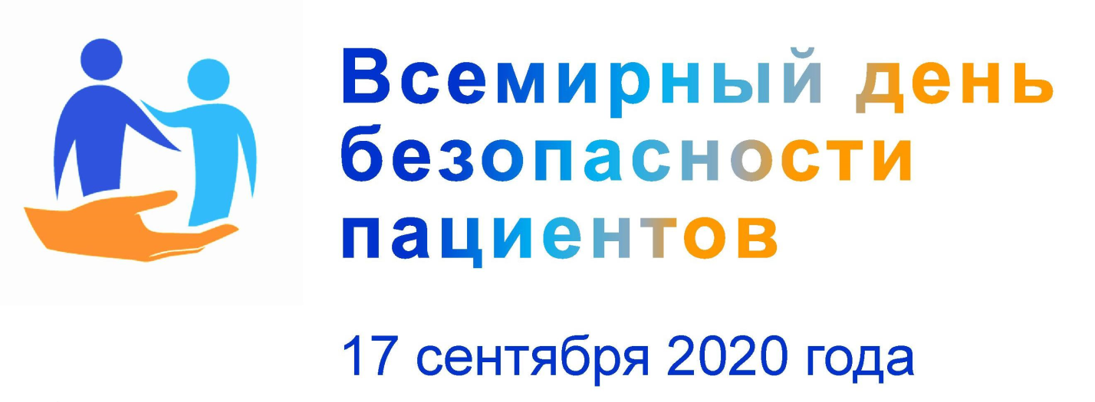
Всемирный день безопасности пациентов 2020 г.
Всемирная организация здравоохранения, международные партнеры и все страны отметят Всемирный день безопасности пациентов 17 сентября 2020 г.
Всемирный день безопасности пациентов был учрежден семьдесят второй сессией Всемирной ассамблеи здравоохранения в мае 2019 г., которая приняла резолюцию WHA72.6 «Глобальные действия по обеспечению безопасности пациентов» и постановила, что этот день будет отмечаться ежегодно 17 сентября. Важную роль в проведении Всемирного дня безопасности пациентов играют ежегодные Глобальные министерские саммиты по безопасности пациентов, первый из которых состоялся в Лондоне в 2016 г.
Общие цели Всемирного дня безопасности пациентов заключаются в том, чтобы расширить понимание проблемы обеспечения безопасности пациентов во всем мире, повысить уровень участия общественности в обеспечении безопасности медицинской помощи и способствовать активизации действий, направленных на повышение безопасности пациентов и снижение вреда для пациентов во всем мире. В основе проведения Всемирного дня безопасности пациентов лежит основополагающий принцип медицины — прежде всего, не навреди.
Пандемия COVID-19 в настоящее время является одной из самых серьезных проблем и угроз, с которыми сталкивается мир и человечество, а здравоохранение переживает свой самый большой кризис в области обеспечения безопасности пациентов за всю историю!
Пандемия оказывает беспрецедентное давление на системы здравоохранения во всем мире. Системы здравоохранения могут функционировать только при наличии медицинских работников, и для предоставления безопасной медицинской помощи пациентам крайне важно наличие компетентного, квалифицированного и заинтересованного медицинского персонала.

Цели Всемирного дня безопасности пациентов 2020 г.:
- Повышение уровня информированности о важном значении безопасности медицинских работников и ее взаимосвязи с безопасностью пациентов во всем мире
- Обеспечение участия большого числа заинтересованных сторон и принятие комплексных стратегий для повышения безопасности медицинских работников и пациентов
- Принятие безотлагательных и долгосрочных мер всеми заинтересованными сторонами, которые признают важное значение безопасности медицинских работников в качестве одной из основных задач в области обеспечения безопасности пациентов и предпринимают усилия для ее решения
- Обеспечение должного признания самоотверженной и напряженной работы медицинских работников, особенно в рамках нынешней борьбы с COVID-19

Призыв к действиям
ВОЗ призывает все заинтересованные стороны «Высказываться в поддержку безопасности медработников!»
Пандемия COVID-19 выявила огромные проблемы, с которыми в настоящее время сталкиваются медицинские работники во всем мире. Работа в стрессовых условиях усиливает риски для безопасности медработников, включая инфицирование и распространение заболеваний в медицинских учреждениях, ограниченный доступ к средствам индивидуальной защиты и другим мерам профилактики инфекций и инфекционного контроля, а также совершение ошибок, которые могут нанести вред пациентам и медицинским работникам. Во многих странах медицинские работники сталкиваются с возросшей опасностью инфицирования, насилия, несчастных случаев, стигматизации, болезней и смерти.

Подсветка памятников оранжевым цветом
В эти беспрецедентные времена ВОЗ планирует в ознаменование этого дня провести ряд виртуальных и других мероприятий в сентябре. Отличительной особенностью этой глобальной кампании является подсветка известных памятников, достопримечательностей и общественных мест оранжевым цветом в сотрудничестве с местными властями. Это явится также знаком уважения и благодарности всем медицинским работникам.

Источник: https://www.who.int (информация Всемирной организации здравоохранения)

